Консультация для родителей
«Развитие умственных способностей
с помощью палочек Кюизенера и блоков Дьенеша»

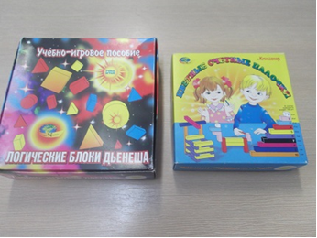
Все родители сталкиваются с необходимостью научить ребенка читать и считать. Кому-то пора в школу, какой-то малыш заинтересовался сам и требуется мамина или папина помощь, а некоторые родители, не теряя времени даром, начинают заниматься со своим ребенком с самого нежного возраста.
Самое первое, с чего, как правило, начинают родители, обучая ребенка счету, это просто ставят задачу запомнить цифры и научиться считать от одного до десяти. Малыши обычно легко с этим справляются, особенно если занятия проводятся в игровой форме или, по крайней мере, не навязчиво, «по пути».
Это может быть традиционный ежеутренний подсчет ступенек в детском саду или приятная необходимость выбрать в магазине десять разных конфет. В ход идут детские обучающие книги, веселые арифметические стишки и прочее-прочее. Однако, запомнив цифры и даже научившись считать до десяти, часто не приходит осознания не только «количества», но и других простых математических понятий. Чтобы связать одно с другим, необходим особый подход. Многочисленные современные детские развивающие пособия – отличные помощники в этом деле.
Один из самых удачных вариантов – методики Дьенеша и Кюизенера. Они помогут ребенку не только разобраться в мире чисел, но и свободно в нем ориентироваться, освоив попутно такие понятия, как «больше-меньше», «на сколько больше-меньше», «длиннее-короче», а также множество других абстрактных понятий.
В чем же заключается методика Дьенеша и Кюизенера? Начнем с самих пособий. Цветные палочки Кюизенера включают набор из пластмассовых призмочек-палочек разной длины и цвета. Единице, например, соответствует кубик с длиной стороны один сантиметр, десяти – призма-параллелепипед длиной в десять сантиметров. Все палочки разноцветные, но окрашены не беспорядочно, а по условным классам. Например, палочки с длиной, кратной двум - красные, кратные трем – синие.
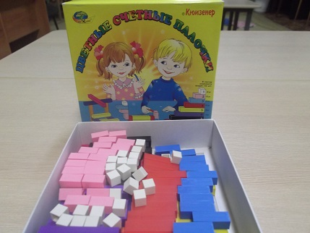
Играя с таким набором, ребенок запоминает числа, основываясь и на подсчете (количество палочек), и на размере (длина палочки), и на цвете, в результате процесс идет быстрее и эффективнее.
Еще один нюанс – ребенок начинает после занятий легко ориентироваться в дробях. Привычный способ запоминания количества (подсчет точек, яблок, счетных палочек) приучает к дискретности числового мира и привыкнуть потом к тому, что один – это две половинки, или четыре четверти сложно. На палочках Кюизенера это объясняется легко и доступно.
Трудности в проведении игровых занятий по этим пособиям облегчаются наличием специальных альбомов с яркими рисунками. Изображения выполнены таким образом, чтобы ребенок мог выкладывать по ним своеобразную мозаику из палочек, в итоге получается объемная картинка.
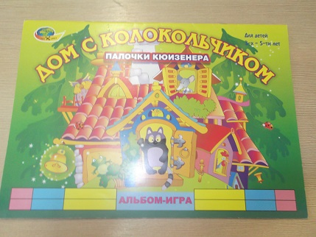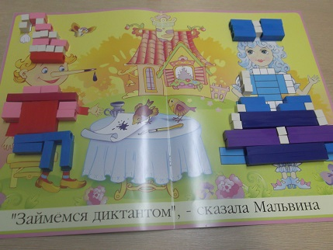
Возраст, для которого рекомендуется использовать палочки Кюизенера, три года и старше.
Даже школьники, неважно ориентирующиеся в математике, с удовольствием и пользой занимаются с палочками, но альбомы к ним подбираются уже посложнее.
Играя с еще совсем маленькими ребятишками, необязательно сразу начинать с палочек, тем более что задача научить ориентироваться в числах и даже дробях двухлетнего ребенка может многих взрослых насторожить: «Этому же в школе учат!». Для такого случая идеально подойдут блоки Дьенеша, в частности их серия «Для самых маленьких».
Она включает наборы из картинок и геометрических фигур. Яркие картинки изображают простые объекты, включающие элементарные геометрические фигуры – цветок из кругов, кораблик из квадратов, прямоугольников и треугольников, дом из квадратов и треугольников.
В наборе с картинками идут те же, но объемные фигурки, совпадающие по цвету с изображенными на картинке. Ребенок вместе с мамой или папой (а позже и самостоятельно) выкладывает нужные фигурки на рисунок, делая его объемным.
Для деток постарше, после того, как они научаться различать основные фигуры, подойдет пособие, включающее логические блоки Дьенеша. Их в наборе сорок восемь – блоки в виде фигур всех основных геометрических форм, но разного цвета, размера и толщины, причем такие, что каждая фигурка уникальна, без повторов.
Игровые задания для занятий с блоками основаны на разделении по свойствам. Кроме того, из блоков можно составлять сложные геометрические фигуры, это поможет ребенку понять, что звезда, например, включает треугольники, а прямоугольник можно составить из двух квадратов.
К блокам Дьенеша, как и к палочкам Кюизенера предлагаются альбомы для игр-занятий с аналогичным принципом.
Независимо от возраста ребенка, проводя занятия, нужно ориентироваться только на малыша. Если игра с альбомом неинтересна, не нужно настаивать, многие ребятишки с удовольствием сами раскладывают палочки, сортируют их по разным признакам.
Чтобы ребенок заинтересовался пособиями Дьенеша и Кюизенера, недостаточно просто их купить. В этом случае максимум, чего можно ожидать – постройка «башни Дьенеша» из блоков или «забора Кюизенера» из палочек.
Идеальный вариант, с которого нужно, по меньшей мере, начать – поиграть вместе с малышом, причем не как учителю с учеником, а на равных. Когда ребенок усвоит направление игр, он и самостоятельно с удовольствием будет заниматься блоками, а позднее и палочками, родителям останется лишь предлагать новые варианты занятий.

